Compte rendu de lecture – Fiction

Nom : _____________________________ Âge : _______
Ce que j’ai lu :___________________________________
Auteur(e) :_____________________________________
Appréciation (encercle ton choix) :
A = Formidable B = Pas mal C = Ennuyeux
OU ma propre évaluation : ________________________
Réponds aux questions suivantes :
Quel personnage as-tu le plus ou le moins aimé dans cette histoire?

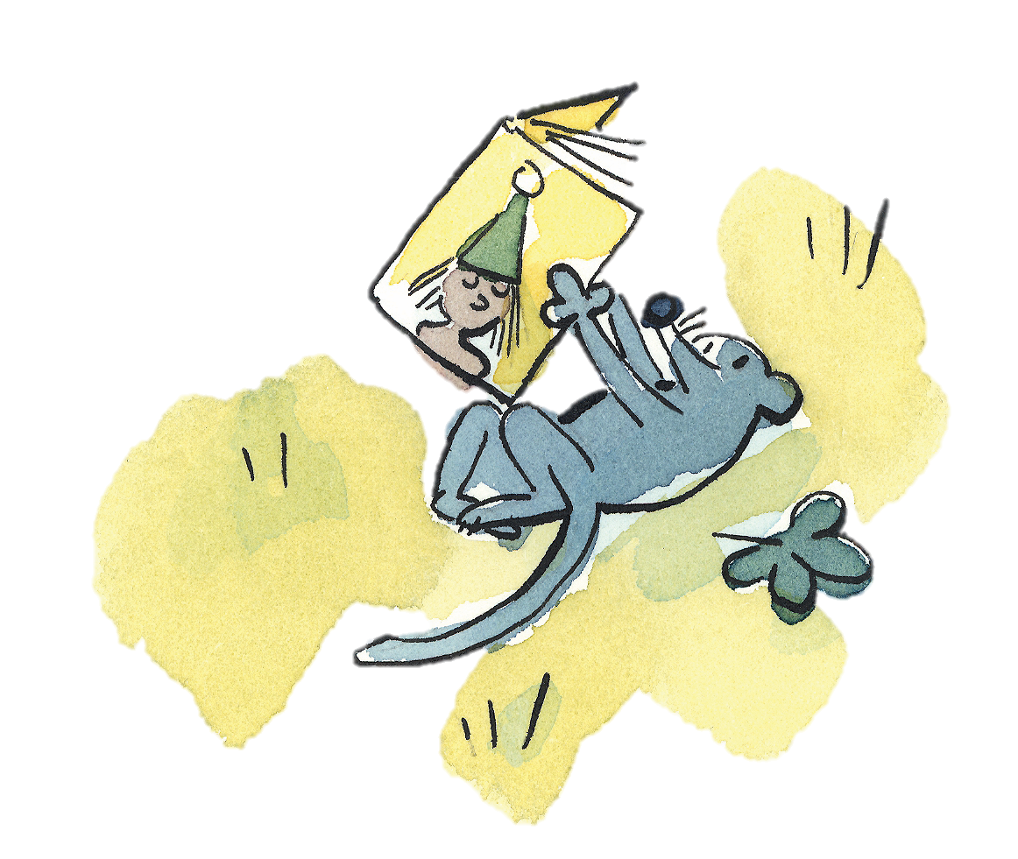
Quelle partie de l’histoire as-tu préférée ou moins aimée?

